«Летнее настроение»

Назначение: пейзаж послужит прекрасным оформлением интерьера, великолепным подарком, обеспечит хорошее настроение.
Цель: создание пейзажа «Летнее настроение».
Задачи: побуждать к созданию художественного образа. Развивать воображение, творческие способности, зрительную оценку формы, ориентирование в пространстве, чувство цвета. Формировать умение созерцать красоту окружающего мира, совершенствовать изобразительные навыки и умения. Воспитывать самостоятельность, инициативу, эстетический вкус.

Описание:
Для рисования летнего пейзажа в нетрадиционной технике вам понадобится 2 кисти: большая плоская нейлон или щетина № 20 и круглая нейлон или синтетика № 5, а также 5 цветов гуашевой краски: белый, светлый желтый, зеленый, голубой и синий.
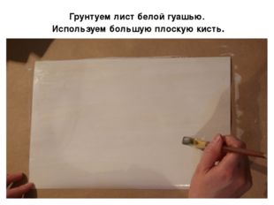
Описание:
Грунтуем лист белой гуашью. Используем большую плоскую кисть.
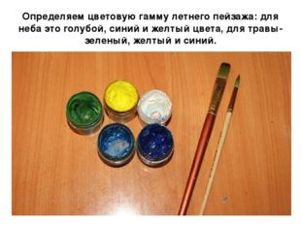

Описание:
Определяем цветовую гамму летнего пейзажа: для неба это голубой, синий и желтый цвета, для травы-зеленый, желтый и синий.
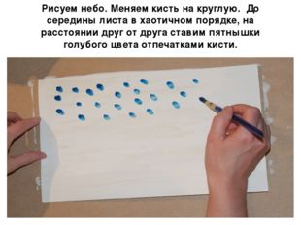
Описание:
Рисуем небо. Меняем кисть на круглую. До середины листа в хаотичном порядке, на расстоянии друг от друга ставим пятнышки голубого цвета отпечатками кисти.
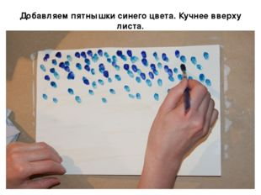
Описание:
Добавляем пятнышки синего цвета. Кучнее вверху листа.
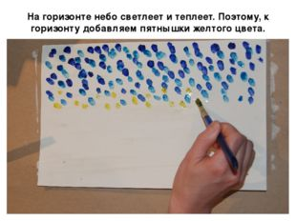
Описание:
На горизонте небо светлеет и теплеет. Поэтому, к горизонту добавляем пятнышки желтого цвета.
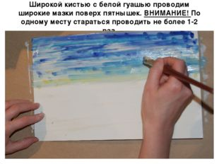
Описание:
Широкой кистью с белой гуашью проводим широкие мазки поверх пятнышек. ВНИМАНИЕ! По одному месту стараться проводить не более 1-2 раз.
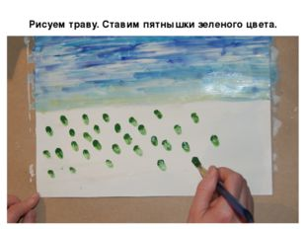
Описание:
Рисуем траву. Ставим пятнышки зеленого цвета.
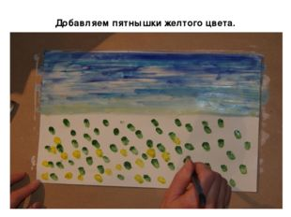
Описание:
Добавляем пятнышки желтого цвета.
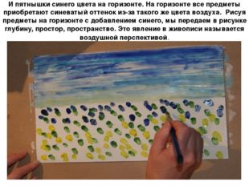
Описание:
И пятнышки синего цвета на горизонте. На горизонте все предметы приобретают синеватый оттенок из-за такого же цвета воздуха. Рисуя предметы на горизонте с добавлением синего, мы передаем в рисунке глубину, простор, пространство. Это явление в живописи называется воздушной перспективой.
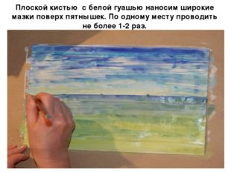
Описание:
Плоской кистью с белой гуашью наносим широкие мазки поверх пятнышек. По одному месту проводить не более 1-2 раз.
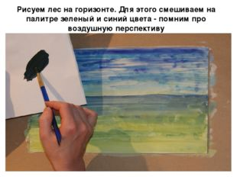
Описание:
Рисуем лес на горизонте. Для этого смешиваем на палитре зеленый и синий цвета - помним про воздушную перспективу
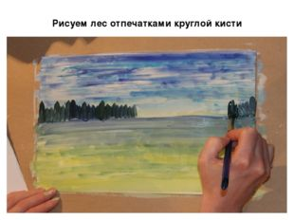
Описание:
Рисуем лес отпечатками круглой кисти
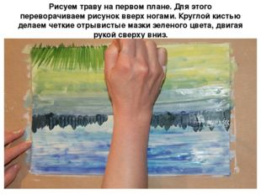
Описание:
Рисуем траву на первом плане. Для этого переворачиваем рисунок вверх ногами. Круглой кистью делаем четкие отрывистые мазки зеленого цвета, двигая рукой сверху вниз.
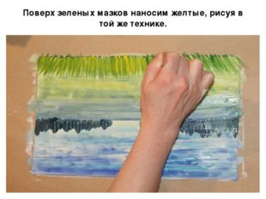
Описание:
Поверх зеленых мазков наносим желтые, рисуя в той же технике.
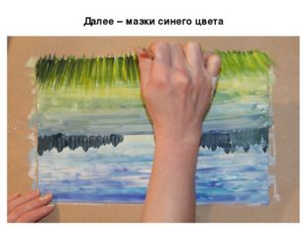
Описание :
Далее – мазки синего цвета
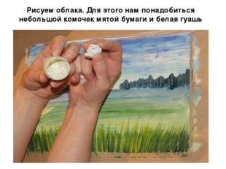
Описание :
Рисуем облака. Для этого нам понадобиться небольшой комочек мятой бумаги и белая гуашь
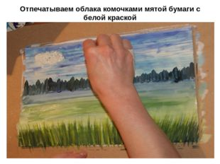
Описание:
Отпечатываем облака комочками мятой бумаги с белой краской
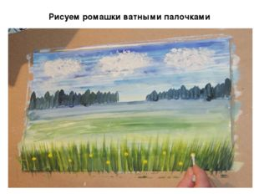
Описание :
Рисуем ромашки ватными палочками
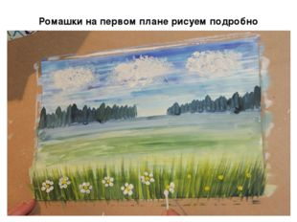
Описание слайда:
Ромашки на первом плане рисуем подробно
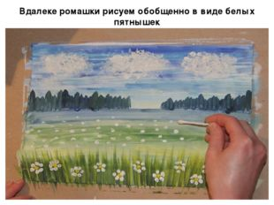
Описание:
Вдалеке ромашки рисуем обобщенно в виде белых пятнышек
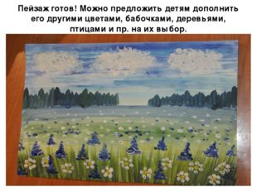
Описание:
Пейзаж готов! Можно предложить детям дополнить его другими цветами, бабочками, деревьями, птицами!!!!

